Fédération d’Associations loi 1901 - Membre de France Nature Environnement
FNE Midi-Pyrénées
Maison de l’Environnement de Midi-Pyrénées
14, rue de Tivoli
31000 Toulouse
Tél. : 05 34 31 97 84
herve.hourcade@fne-midipyrenees.fr

Plan de déplacement urbain (PDU) de l’agglomération toulousaine : note à destination du bureau de FNE Midi-Pyrénées en date du 18 septembre 2018

Contexte :

Le syndicat mixte des transports collectifs (SMTC) (TISSEO) a adopté par délibération du comité syndical du 7 février 2018, le plan de déplacements urbains révisé intitulé « Projet Mobilités 2020-2025-2030 »

Lors de la consultation du public, FNE Midi-Pyrénées a activement participé en déposant les observations circonstanciées suivantes :
http://www.fne-midipyrenees.fr/projet-mobilites-2020-2025-2030_7-actu_489.php

A la demande d’Alain RIVIERE, bénévole de FNE Midi-Pyrénées actif sur la thématique qualité de l’air aux côté de José CAMBOU, il a été demandé d’analyser les possibilités de contentieux à l’encontre de ce plan, qui lui apparaissait largement insuffisant, notamment vis-à-vis des objectifs de la qualité de l’air.

Voici quelques éléments d’analyse juridique échanger avec Alain et José, fin juin 2018.

Avant cela, il peut être utile de prendre connaissance des articles de presse relatif au contentieux récemment lancé par l’association 2 pieds 2 routes contre ce plan de déplacement urbain (PDU) :
https://actu.fr/occitanie/toulouse_31555/le-plan-deplacements-urbains-toulouse-attaque-justice-tisseo-contre-attaque_18520161.html

Eléments juridiques (à approfondir) :

- Sur la recevabilité d’une action contentieuse (puisque nous sommes désormais au-delà du délai de recours contentieux de deux mois à compter de la publication de cet acte / plan) :

Nous pouvons à tout moment, demander l'abrogation de la délibération approuvant le PDU en ce qu'il constitue un acte réglementaire (cf. art. L. 243-1 du code des relations entre le public et l'administration).

Seul bémol, cette demande est contrainte par le récent arrêt du conseil d'état (18 mai 2018) qui rejette les arguments (moyens de légalité externe) relatifs aux conditions de forme et de procédure dans lesquelles cet acte a été édicté.

En d’autre terme, nous ne pouvons soulever que des arguments de fonds (violation de la loi, incompatibilité avec des plans/programmes, etc.).

- Sur les arguments de fond :

Les commentaires (doctrine) des quelques PDU attaqués devant les juridictions administratives confirment ma première analyse quant à la difficulté d’obtenir l’annulation de tel acte.

Celle-ci est résumée dans les propos du juge administratif (Tribunal administratif de GRENOBLE) suivants : « Le plan de déplacements urbains constitue une décision susceptible d'être déférée au juge administratif, mais la nature de ce document et le peu de contraintes auxquelles il est soumis rendent très improbable le succès d'une action contentieuse ».

Le juge administratif a donc un contrôle restreint sur la légalité de ces PDU.

Dans notre cas, je me suis concentré sur les objectifs de qualité des polluants.

Deux points à éventuellement soulever :

Premièrement, l’éventuelle incompatibilité du PDU (il s'agit bien d'une règle de fond) avec le SRCAE/PPA...

Mais comme le rappelle l'avis de la MRAe, ces objectifs ne sont pas uniformes pour tous les territoires du schéma :
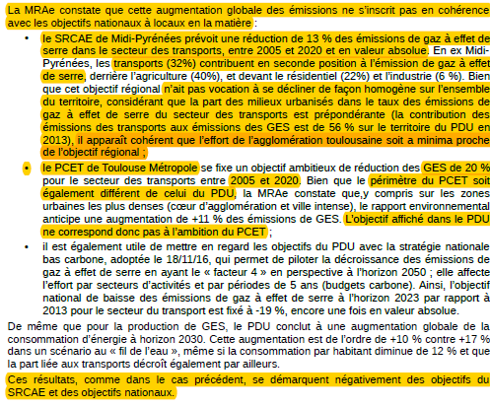
Lien permettant de télécharger l’avis de la mission régionale de l’autorité environnementale : http://www.tisseo-collectivites.fr/file-download/download/public/531

Deuxièmement, la violation des objectifs nationaux repris à l'article suivant du code de l'environnement :
Article D222-38 En savoir plus sur cet article...
En application de l'article L. 222-9 du code de l'environnement, sont fixés les objectifs suivants de réduction des émissions anthropiques de polluants atmosphériques pour les années 2020 à 2024, 2025 à 2029, et à partir de 2030 :
 | ANNÉES 2020 à 2024 | ANNÉES 2025 à 2029 | À PARTIR DE 2030
Dioxyde de soufre (SO2) | -55 % | -66 % | -77 %
Oxydes d'azote (NOx) | -50 % | -60 % | -69 %
Composés organiques volatils autres que le méthane (COVNM) | -43 % | -47 % | -52 %
Ammoniac (NH3) | -4 % | -8 % | -13 %
Particules fines (PM2, 5) | -27 % | -42 % | -57 %

Pour confirmer ces éventuels arguments, une analyse des données du PDU par rapport à ces objectifs nationaux (et locaux : SRCAE et PPA) doit être réalisée.

---

